Об использовании гидрофобизаторов в фасадных отделочных материалах

И. В. Мальцева
Донской государственный технический университет, Ростов-на-Дону

Аннотация: Основное назначение минеральных штукатурок, не только декоративная отделка наружных стен, но и защита стен зданий от постоянного воздействия атмосферных факторов. Кроме низкого водопоглощения фасадная штукатурка должна обладать адгезией к различным основаниям, хорошей высыхаемостью и стойкостью к трещинообразованию. Наиболее эффективным способом улучшения свойств фасадных штукатурок является введение гидрофобных редиспергируемых порошков, которые позволяют снижать водопоглощение штукатурок, повышать их адгезию к основанию и паропроницаемость.
Ключевые слова: минеральная штукатурка, гидрофобизаторы, редиспергируемый порошок, сухая смесь, стеараты цинка, водопоглощение, объемная гидрофобность.

Фасадные отделочные покрытия, в частности минеральные штукатурки, служат не только для декоративной отделки наружных стен, но для защиты материалов стен зданий от постоянного воздействия атмосферных факторов: растворяющего действия воды, замерзания воды в порах и трещинах и др.
Для придания фасадным штукатуркам водоотталкивающих свойств в их состав вводят различные гидрофобизирующие добавки. Обычно, такими гидрофобизаторами являются, например, силиконовые защитные средства, которые используются для поверхностной пропитки. Эти средства уменьшают смачиваемость капилляров материала, а, следовательно, уменьшают водопоглощение, обеспечивая гидрофобность поверхности. Другой способ снижения водопоглощения – это закупорка капилляров уплотняющими материалами. Чаще всего на практике используют стеарат натрия и аммония. При поглощении воды происходит вспучивание этих веществ, образование геля, который приводит к закупорке пор и тем самым препятствует прониканию воды в капилляры. Недостатком таких гидрофобизаторов является эффект старения. С течением времени стеараты теряют способность к вспучиванию и теряются гидрофобные свойства [1-7].
Кроме низкого водопоглощения фасадная штукатурка должна обладать высокой адгезией к различным основаниям, хорошей высыхаемостью, паропроницаемостью и стойкостью к трещинообразованию.
При использовании «классических» гидрофобных средств невозможно добиться повышения адгезии к основанию, особенно если обрабатываемая поверхность гладкая, плохо впитывающая и на нее трудно наносить штукатурку.
Ряд работ показывает, что для повышения водоотталкивающих свойств и прочности сцепления с основанием в технологии сухих строительных смесей применяют дисперсионные редиспергируемые порошки. При смешивании сухой смеси с водой дисперсионные редиспергируемые порошки становятся клеевой полимерной дисперсией, которая при отверждении раствора создает «резиновые мостики» в его порах и на границе с основой. С помощью дисперсионных порошков сухим смесям придаются и некоторые специальные свойства, в том числе гидрофобизирующие [8-10].
На основании вышеизложенного, было изучено влияние гидрофобных редиспергируемых порошков и гидрофобизаторов на основные свойства фасадных покрытий: водопоглощение и прочность сцепления с основанием.
В исследованиях изготавливали минеральную штукатурку для наружного применения на основе портландцемента, гидрата извести и фракционированного кварцевого песка и полимерных добавок в различной дозировке приведенных ниже:
– дисперсионный порошок А: редиспергируемый в воде порошок сополимера из винилацетата и этилена Vac/E, с температурой стеклования (ТС) –15 °С и минимальной температурой пленкообразования (МТПО) – 3 °С;
– дисперсионный порошок В: редиспергируемый в воде порошок терполимера этилена, виниллаурата и винилхлорида VC/E/VL с температурой стеклования (ТС) – 0 °С и минимальной температурой пленкообразования (МТПО) – 0 °С;
– С – гидрофобизатор на основе стеарата цинка.
В результате проведенных экспериментов получены графики зависимости водопоглощения (по массе) и прочности сцепления штукатурного состава с бетонным основанием от расхода добавок (рисунки 1 и 2).
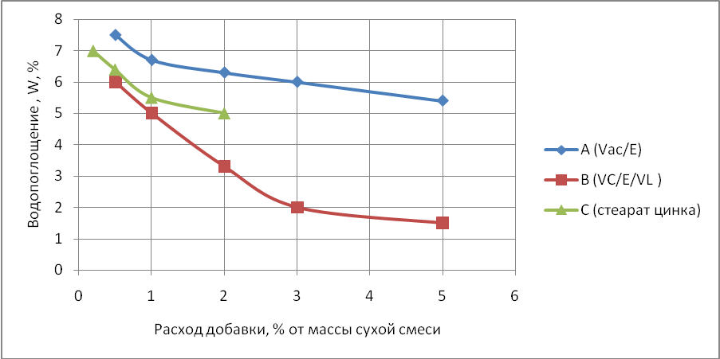
Рисунок 1 - График зависимости водопоглощения от расхода добавки
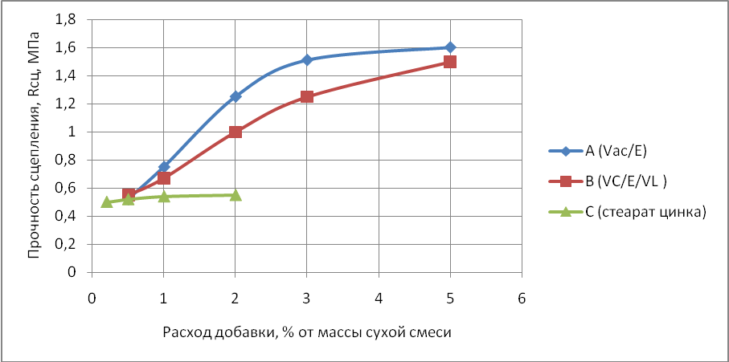
Рисунок 2 - График зависимости прочности сцепления штукатурного состава с бетонным основанием от расхода добавки
Анализ графиков позволяет сделать следующие выводы:
- использование гидрофобизатора С – 1 в количестве до 2% позволяет снижать водопоглощение штукатурки до 5%, однако трудно достичь высокой адгезии к различным основаниям.
- применение дисперсионных порошков способствуют полной и равномерной гидрофобизации штукатурки. Добавление от 0,5 до 3 % гидрофобизаторов дисперсионных порошков – обеспечивает объемную гидрофобность. При добавлении дисперсионного порошка А (Vac/E) по сравнению с немодифицированными растворами водопоглощение уменьшается незначительно.
- благодаря добавлению дисперсионного порошка В (VC/E/VL) с гидрофобными свойствами в количестве 3 % можно получать штукатурные составы с водопоглощением до 2 %, причем водопоглощение существенно уменьшается при увеличении количества добавки. Также использование редиспергируемых порошков позволяет увеличивать адгезию минеральной штукатурки к основанию, причем с увеличение расхода порошка увеличивает адгезию к основанию до 1,5 МПа. Наряду с высокой адгезией и низким водопоглощением штукатурки обеспечивается беспрепятственное прохождение влаги в виде пара, что способствует быстрому высыханию штукатурки.
В связи с этим следует указать, что использование дисперсионных порошков с гидрофобным действием позволяет получать минеральные фасадные штукатурки с низким водопоглощением, высокими показателями адгезии к различным основаниям и высокой паропроницаемостью.
Литература
1. Мальцева И. В. Сухие гидроизоляционные смеси // Инженерный вестник Дона, 2016, №4 URL: ivdon.ru/ru/magazine/archive/n4y2016/3830.
2. Несветаев Г.В., Козлов А.В., Филонов И.А. Влияние некоторых гидрофобизирующих добавок на изменение прочности цементного камня // Инженерный вестник Дона, 2013, №2 URL: ivdon.ru/ magazine/ archive/ n2y2013/1709.
3. Мешков П.И., Мокин В.А. Гидроизоляционные смеси // Строительные материалы. 2001. №4 С. 12-13.
4. Орехов С.А. Гидрофобные добавки для строительных растворов // Вестник ОГУ. 2008. № 82. С. 233-234.
5. Orekhov, S.A. Erhöhung der Effektivität der Anwendung der hydropho-ben Zusätze in den Bindemittel auf Zementbasis / S.A. Orekhov, S. А. Dergunov, V.N. Rubtsova // Internationale Baustofftagung Die 18. Ibausil - Institut für Baustoff-kunde der Bauhaus-Universität Weimar, 2012. 107р.
6. Rixom R., Mailvaganam N. Chemical Admixtures for Concrete. Canada, 1999. 456p.
7. Орехов С. А. Улучшенные гидрофизические свойства отделочных покрытий на основе сухих строительных смесей // Материалы 69-ой научно-технической конференции «Актуальные проблемы современной науки, техники и образования». Магнитогорск, 2011. С. 238-241.
8. Мальцева И.В., Мальцев Е.В. Сухие смеси для обмазочной гидроизоляции // Материалы международной научно-практической конференции «Строительство - 2010». Ростов-на-Дону, 2010. С. 49-50.
9. Карапузов Е.К., Лутц Г., Герольд X. Сухие строительные смеси. Киев, 2000. 226 с.
10. Орехов С. А. Повышение водоотталкивающих свойств отделочных покрытий на основе строительных растворов // Вестник ОГУ. 2011. № 4. С. 189-191.
References
1. Mal'ceva I. V. Inzhenernyj vestnik Dona, 2016, №4. URL: ivdon.ru/ru/magazine/archive/n4y2016/3830.
2. Nesvetaev G.V., KozlovA.V, Filonov I.A. Inzhenernyj vestnik Dona (Rus), 2013, №2. URL: ivdon.ru/magazine/archive/n2y2013/1709.
3. Meshkov P.I., Mokin V.A. Stroitel'nye materialy. 2001. №4 рр. 12-13.
4. Orehov S.A. Gidrofobnye Vestnik OGU. 2008. № 82. рр. 233-234.
5. Orekhov, S.A., Dergunov S. А, Rubtsova V.N. Internationale Baustofftagung Die 18. Ibausil - Institut für Baustoff-kunde der Bauhaus-Universität Weimar, 2012. 107р.
6. Rixom R., Mailvaganam N. Chemical Admixtures for Concrete. Canada, 1999. 456p.
7. Orehov S. A. Materialy 69-oj nauchno-tehnicheskoj konferencii «Aktual'nye problemy sovremennoj nauki, tehniki i obrazovanija». Magnitogorsk, 2011. рр. 238-241.
8. Mal'ceva I.V., Mal'cev E.V. Materialy mezhdunarodnoj nauchno-prakticheskoj konferencii «Stroitel'stvo - 2010»: trudy (Proc. Materials of international scientific-practical conference "Construction - 2010"). Rostov-na-Donu, 2010. рр. 49-50.
9. Karapuzov E.K., Lutc G., Gerol'd X. Suhie stroitel'nye smesi [Dry building mixes]. Kiev, 2000. 226 р.
10. Orehov S. A. Vestnik OGU. 2011. № 4. рр. 189-191.

